Көкшетау қаласының әкімшілік шекараларындағы Көкшетау қаласы, елді мекендер жер учаскелеріне жер салығының ставкаларын жоғарылату (төмендету) туралы және Көкшетау қаласының әкімшілік шекараларындағы елді мекендердің, Көкшетау қаласының жерлерін аймақтарға бөлу схемасын бекіту туралы
Күшін жойған
Ақмола облысы Көкшетау қалалық мәслихатының 2016 жылғы 25 қарашадағы № С-5/8 шешімі. Ақмола облысының Әділет департаментінде 2016 жылғы 14 желтоқсанда № 5619 болып тіркелді. Күші жойылды - Ақмола облысы Көкшетау қалалық мәслихатының 2018 жылғы 22 қарашадағы № С-24/6 шешімімен
Ескерту. Күші жойылды - Ақмола облысы Көкшетау қалалық мәслихатының 22.11.2018 № С-24/6 (01.01.2019 бастап қолданысқа енгізіледі) шешімімен.
Ескерту. Тақырыбында және бүкіл мәтін бойынша "ставкаларын", "ставкалары", "жоғарылату", "жоғарлату", "(төмендету)", "жоғарылатылсын", "(төмендетілсін)" сөздері "мөлшерлемелерін", "мөлшерлемелері", "арттыру", "арттыру", "(азайту)", "арттырылсын", "(азайтылсын)" сөздеріне ауыстырылды - Ақмола облысы Көкшетау қалалық мәслихатының 20.03.2018 № С-19/7 (ресми жарияланған күнінен бастап қолданысқа енгізіледі) шешімімен.
РҚАО-ның ескертпесі.
Құжаттың мәтінінде түпнұсқаның пунктуациясы мен орфографиясы сақталған.
2003 жылғы 20 маусымдағы Қазақстан Республикасының Жер кодексінің 8 бабына, "Салық және бюджетке төленетін басқа да міндетті төлемдер туралы (Салық кодексі)" 2017 жылғы 25 желтоқсандағы Қазақстан Республикасы Кодексінің 510 бабына сәйкес, Көкшетау қалалық мәслихаты ШЕШІМ ҚАБЫЛДАДЫ:
Ескерту. Кіріспе жаңа редакцияда - Ақмола облысы Көкшетау қалалық мәслихатының 20.03.2018 № С-19/7 (ресми жарияланған күнінен бастап қолданысқа енгізіледі) шешімімен.
1. Көкшетау қаласының әкімшілік шекараларындағы елді мекендердің, Көкшетау қаласының жерлерін аймақтарға бөлу схемасы 1 қосымшаға сәйкес бекітілсін.
2. Көкшетау қаласының әкімшілік шекараларындағы Көкшетау қаласы, елді мекендер жер учаскелеріне жер салығының мөлшерлемелері 2 қосымшаға сәйкес арттырылсын (азайтылсын).
3. Осы шешім Ақмола облысының Әділет департаментінде мемлекеттік тіркелген күнінен бастап күшіне енеді және 2017 жылдың 1 қаңтарынан бастап қолданысқа енгізіледі.
Алтыншы шақырылған  Көкшетау қалалық  мәслихатының 5-ші кезектен  тыс сессиясының төрағасы,  Көкшетау қалалық  мәслихатының хатшысы | Б.Ғайса
"КЕЛІСІЛДІ"
Көкшетау қаласының әкімі | Е.Маржықпаев
2016 жылғы "25" қараша
Көкшетау қалалық мәслихатының
2016 жылғы 25 қарашадағы
№ С-5/8 шешіміне
1 қосымша
Көкшетау қаласының әкімшілік шекараларындағы елді мекендердің, Көкшетау қаласының жерлерін аймақтарға бөлу схемасы

Аймақтың № | Аймақтын атауы
I-1, I-1 Су қорғау, I-2, I-3, I-4, ІІ-1, ІІ-2, ІІІ-1 | Көкшетау қаласы
ІІІ-2, ІІІ-3, ІІІ-4, IV-1, IV-2, I-П, II-П, III-П, IV-П
Красный Яр аселосының аймағы, V-П | Красный Яр селосы
Чайкино мөлтекауданының аймағы | Чайкино мөлтекауданы
Станционный поселкесінің аймағы, VI-П | Станционный поселкесі
Қызыл Жұлдыз селосының аймағы | Қызыл Жұлдыз селосы

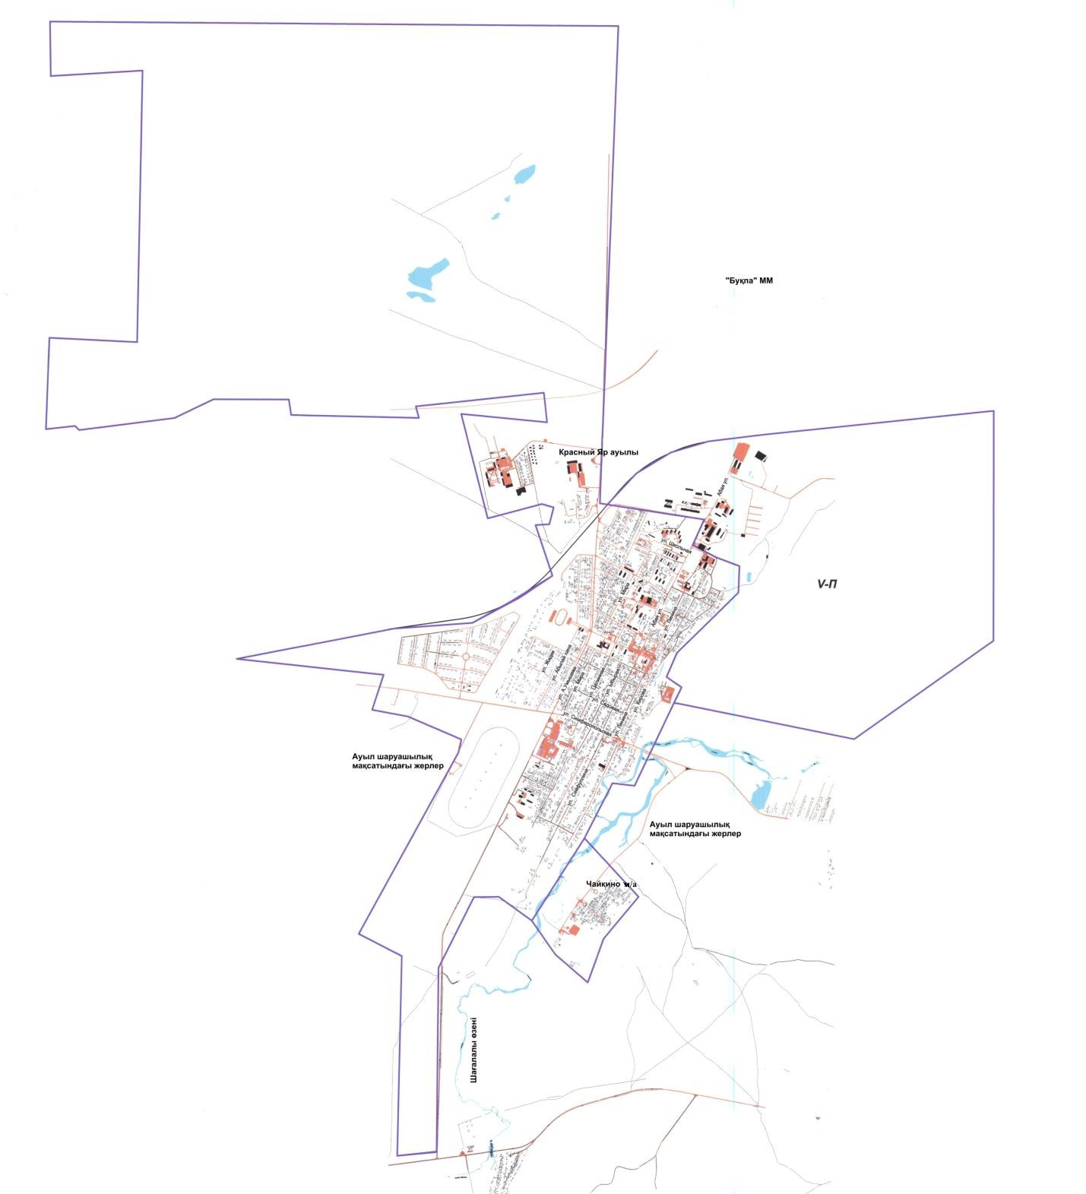

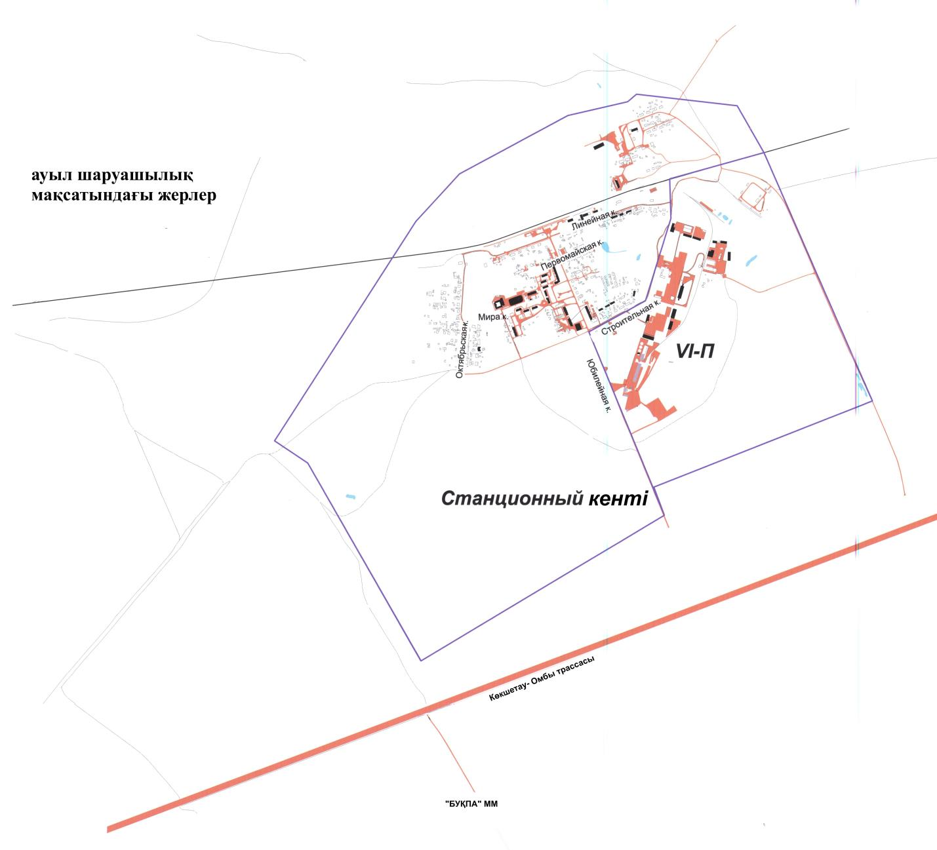

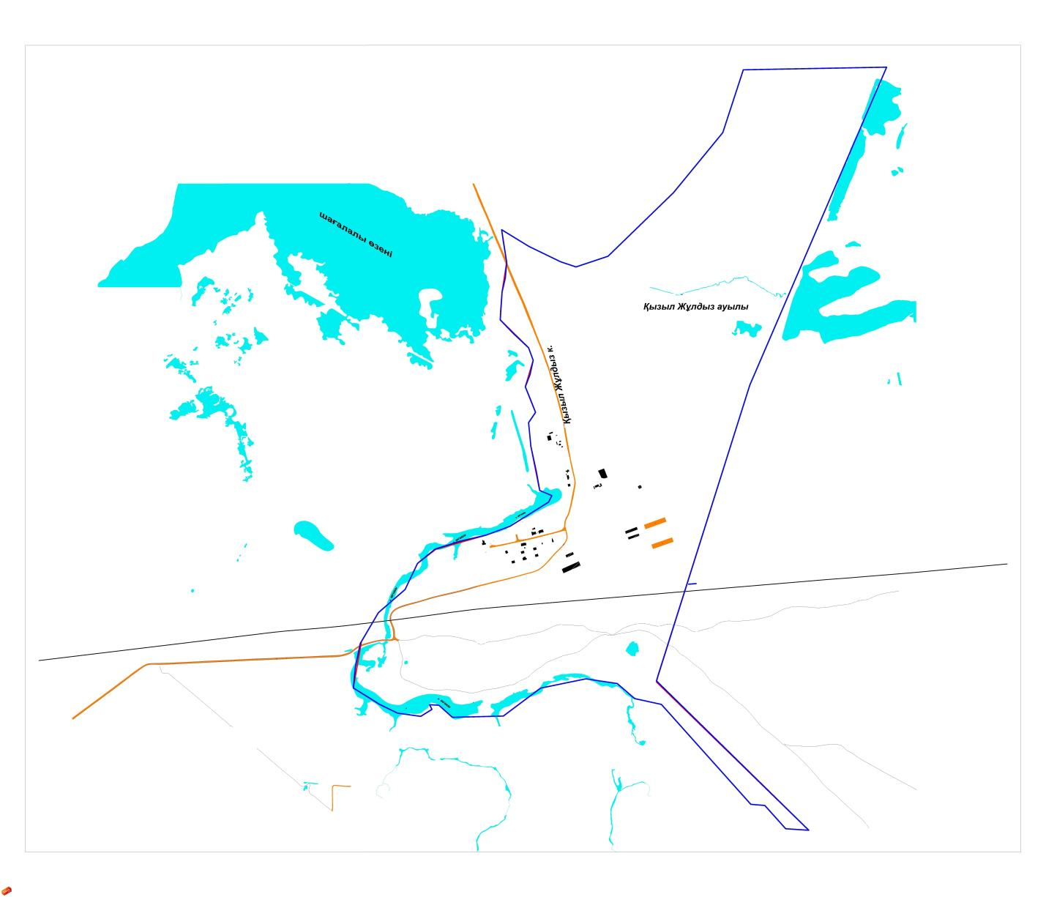

Көкшетау қалалық
2016 жылғы 25 қарашадағы
№ С-5/8 шешіміне
2 қосымша
Көкшетау қаласының әкімшілік шекараларындағы Көкшетау қаласы, елді мекендер жер учаскелеріне жер салығының мөлшерлемелерін арттыру (азайту)
Ескерту. 2-қосымшаға өзгеріс енгізілді - Ақмола облысы Көкшетау қалалық мәслихатының 20.03.2018 № С-19/7 (ресми жарияланған күнінен бастап қолданысқа енгізіледі) шешімімен.
№ т/п | Аймақтың № | Аймақтын атауы | Жер салығының мөлшерлемелерін арттыру (азайту)
1 | I-1 | Көкшетау қаласының | +50
2 | I-1 – су қорғау аймағы | Көкшетау қаласының | +50
3 | I-2 | Көкшетау қаласының | +46
4 | I-3 | Көкшетау қаласының | +39
5 | I-4 | Көкшетау қаласының | +38
6 | ІІ-1 | Көкшетау қаласының | +37
7 | ІІ-2 | Көкшетау қаласының | +36
8 | ІІІ-1 | Көкшетау қаласының | +31
9 | ІІІ-2 | Көкшетау қаласының | +26
10 | ІІІ-3 | Көкшетау қаласының | +11
11 | ІІІ-4 | Көкшетау қаласының | +10
12 | IV-1 | Көкшетау қаласының | +2
13 | IV-2 | Көкшетау қаласының | -13
14 | Красный Яр селосының аймағы | Красный Яр селосы | +4
15 | Чайкино мөлтек ауданының аймағы | Чайкино мөлтек ауданының | -14
16 | Станционный поселкесінің аймағы | Станционный поселкесінің | -18
17 | Қызыл Жұлдыз селосының аймағы | Қызыл Жұлдыз селосының | -36
18 | I-П | Көкшетау қаласының | +46
19 | II-П | Көкшетау қаласының | +39
20 | III-П | Көкшетау қаласының | +30
21 | IV-П | Көкшетау қаласының | +17
22 | V-П | Красный Яр селосының | +7
23 | VI-П | Станционный поселкесінің | 0

© 2012. Қазақстан Республикасы Әділет министрлігінің «Қазақстан Республикасының Заңнама және құқықтық ақпарат институты» ШЖҚ РМК

